Министерство образования Республики Беларусь
Учреждение образования
«Брестский Государственный технический университет»
Кафедра ИИТ

Лабораторная работа №8
По дисциплине «Модели решения задач в интеллектуальных системах»
Тема: «ML фреймворки»

Выполнил:
Студент 3 курса
Группы ИИ-23
Макаревич Н.Р.
Проверил:
Туз И. С.

Брест 2024

Цель работы: Изучить способы создания нейронных сетей с помощью ML фреймворка

Используя любой ML-фреймворк(примеры: PyTorch, TensorFlow) реализуйте нейронную сеть, решающую любую ML-задачу. Сеть должна состоять как минимум из 3-х слоёв. Для решения задач используйте любой публичный датасет(не сгенерированный самостоятельно). Если решается задача регрессии - в архитектуре сети должны быть слои кроме линейных(например lstm, gru, conv и тд).
Подберите подходящие для вашей задачи метрики и после обучения выведите результирующие метрики и графики изменения метрик.

Ход работы:

Датасет:
Mushroom Classification

“”This dataset includes descriptions of hypothetical samples corresponding to 23 species of gilled mushrooms in the Agaricus and Lepiota Family Mushroom drawn from The Audubon Society Field Guide to North American Mushrooms (1981). Each species is identified as definitely edible, definitely poisonous, or of unknown edibility and not recommended. This latter class was combined with the poisonous one. The Guide clearly states that there is no simple rule for determining the edibility of a mushroom; no rule like "leaflets three, let it be'' for Poisonous Oak and Ivy.””

Топология:
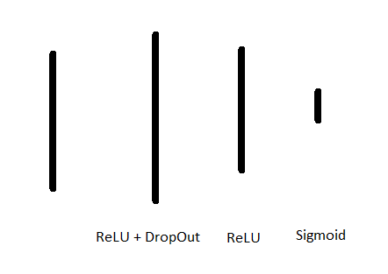
Функция потери – BCE

Код нейронной сети:
https://github.com/sosiska52/University/tree/main/3%20year/

Результат работы:
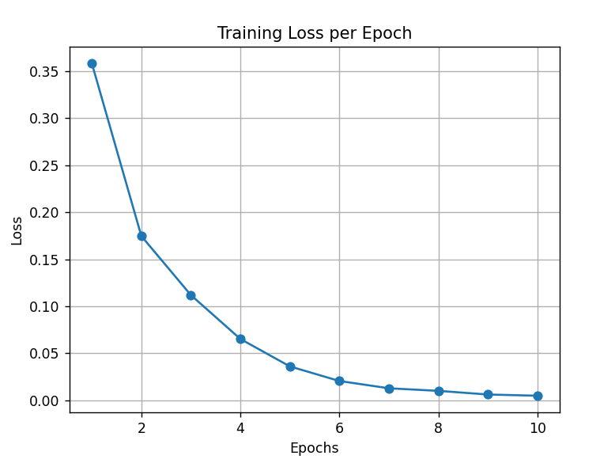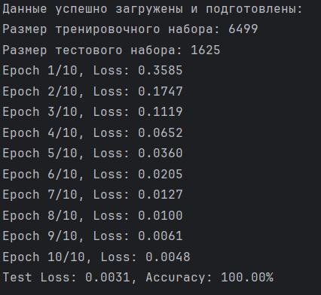

Вывод: в ходе лабораторной работы познакомился с ML-фреймворком PyTorch

